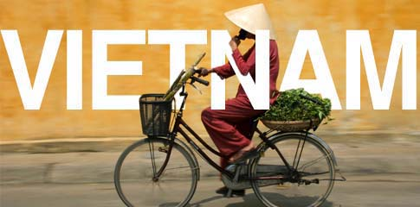
За физиката и психиката на Виетнам
За тези два месеца във Виетнам научих много неща както за себе си, така и за страната.
Културният ми шок беше свързан със начинът им на живот. Като отношение хората са топли и гостоприемни , което много ми помогна да се почувствам добре.
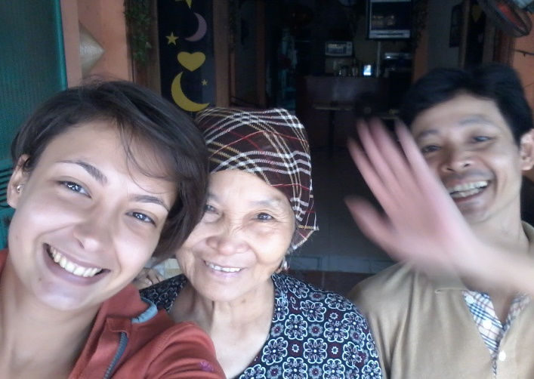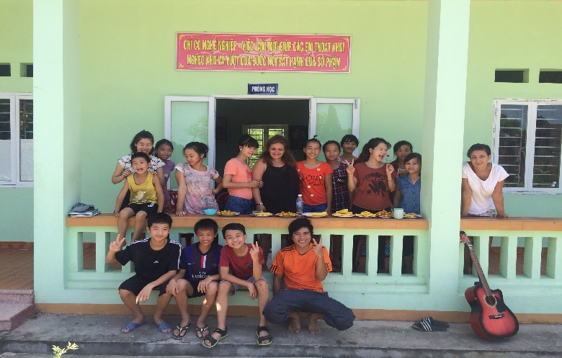
Естествено Виетнам е една различна Азия. Историята и западното влияние се усещата и резултатът е един уникален микс от френска закуска, Виетнамски техно поп, западна музика и комунизъм е впечатляваща.
Мога да кажа , че тези два месеца ми се сториха като едно приключени е и сън. Когато погледна на зад ми се струва, че всичко е толкова далечно и нереално.
Динамиката на живот е различна, още в ранните часове на деня към 5 суринта се събуждаш, защото Ханой е буден и ако не си свикнал с него няма да те остави да спиш. Трафика е динамичен, шумен и изпълнен с бибиткането на всички участници в него.
Това бибиткане има своите три известявания, които са различни по звук и интензивност. С времето като най уязвим участник в трафика и аз се научих какво искат да ми кажат, но нека не забравям и специалното бибиткане, което беше просто поздрав от преминаващите покрай нас.
След Виетнам, смятам че съм способна да пресека всяка улица независимо колко невъзможно изглежда.
С наближаването на обедните часове хилядите крайпътни заведения се изпълват с хора, които очакват поръчките си, насядали на нелепо малки столчета, които бях виждала само в нашите детцки градини. Готвачите чевръсто размятат тигани пълни с нудълс или някакво друго оризово производно.
Кухнята е много вкусна, макар трябва да призная, че скоро неискам дори да виждам ориз. В един момент и заради ограниченият си бюджет диетата ми беше основно от нудълс или варен ориз. Това доведе и до стомашен дискомфорт с който се справях като наблягах на френската закуска или дюнер кебапа. Последните са в хлебче, което ми беше основната цел.
Това което ме смути, е че тази екзотична за мен страна с толкова красива природа тъне в болкуците на своя народ. В града например животър е на улицата, там се готви , яде, мият се съдове. Там се върти търговията на прясно месо, плодове, зеленчуци, дрехи и каквото може да се сетите и всичко това на фона на трафика, прахта и изгорелите газове. Няма кошове за боклук и продуктите от целият този метаболизъм на града се изхвърлят на улицата.
Ако оставим това на страна трябва да разкажа за нещата които ме спечелиха.
Започвам с любимото ми – Наливна жива бира! Най доброто и евтино удоволствие, което е достъпно навсякъде, действа успокояващо и охлаждащо в жегата и невероятната влага.
Невероятното кафе! Приготвено по специална и много проста технология, която отнемаше доста време за да се получи магията. За да можем да съкратим тази агония на сутрешното кафе с времето изградихме стратегия да изпращаме един човек за да проъча кафето, докато останалите вземат закуска или ни настигнат.
Тези две напитки наистина ми липсват.
Физични закони на Виетнамската вселена
Длъжна съм да споделя и опита си който натрупах по труден и горчив начин. Надявам се някога да бъде от полза на някой попаднал някъде там във Виетнам.
Първи съвет: Никога не си прави планове
И този съвет е приложим в изключително голяма степен във всички насоки. Виетнам съществува в свое собствено време-пространство и всеки палн бива поставен на колене минава през много метаморфози за да се осъществи и в крайна сметка губи първоначалната си идея или просто казано не се осъществява.
Този съвет е озновен физичен закон, който движи тази вселена. С него може да се обясни почти всичко.
Втори съвет: Пътуване във Виетнамската галактика
Ако ви се налага да пътувате до друга дестинация дори оптимистично близка да е тя, се воуръжете със много търпени, по възможност малко багаж и навигация! Вероятно няма да пристигнете там където очаквате и след времето което си мислите.
Не изпадайте в паника и се опитайте да обмислите ситуацията спокойно, далеч от скутерчетата таксита или нормалните таксита. В крайна сметка и те са вариант, но е възможно да се окажете в изходна позиция, а именно не където трябва.
Трети съвет: Ако изглежда прекалено добре, вероятно не е добре.
Тове се отнася за много неща, като например ако те обслужват с прекалена любезност, вероятно ще си платите двойно за нея. Усмихнатите и пиветливи лица, които ръкомахайкии ви приканват да влезете някъде са хора с търговски нюх от който само вие и порфейла ви ще загубите.
Четвърти съвет: Пазарете се!
Цаката е в това да знаете къде може да си го позволите и как да процедирате. Наличието на цена не винаги значи , че тя неможе да се коментира. В хранителните магазини или такива за дрехи не е удачно да се пробвате, но най-лесният начин е да пообиколите и да попитате на няколко места колко струва търсената от вас стока. Хубавото е, че обикновенно еднотипните магазинчета са буквално едно до друго.
Пазаренето е изкуство и овладяването му е жизнено важно за бюджета ви. Ако станете достатъчно добри е възможно да свалите цената със 70%, то това изисква опит и известно актьорско майсторство.
Пети съвет: Пийте много вода, ако не е бутилирана или филтрирана поне нека е преварена.
Излишно е да пояснявам защо.
Шести съвет: Приемете мръсотията в себе си.
Тя ще ви заобикаля постоянно, така че в един момент просто трябва да се откажете- неможете да я победите тя е по-силна и всеобхватна. Цаката е в това да съжителствате заедно в баланс, така че да не си докарате стомашно разтройство, но и да не укрете от глад и параноя. Приемете например, това че в момента в който спрете душа сете отново потни, това е състояние в което ще сте през повечето преме. Също така прашни, кални, а с времето вероятно и ще пъпчасате.
Изхвърлете огледалото и паниката ще отмине.
Седми съвет: Не се учудвайте какво намирате в чинията си
Пържени наекоми, птичи зародиши, кучешки шишчета...Вероятно често ще разпознавате и заобикалящи дървета и храсти да плуват в бульонче в съд на масата. Оглеждайте добре какво слагате в устата си ако не сте готови психически да изядете нещо такова. Понякога се изисква малко въображение за да го разпознаете...Аз нямах проблеми с храната стига да се дъвчеше и да беше вкусна, а произходът ѝ е въпрос на експериментаторски и изследователски дух.
Осми съвет: Носете си лекарства.
Това вероятно звучи като глупав съвет, но в момента в който се окажеш на другият край на света с главоболие, разтройство или запек и се наложи да си ги набавиш от аптеката вероятно ще е трагикомедия да се наблюдава обяснението ви на аптекарката особено за вторите два проблема.
Девети съвет: Ако нещата не се получават
Ако нещата не се получават не го приемайте лично! Това е друго време-пространство и те всъщност си се получават някъде някакси, просто не по начина по който логично си мислите , че трябва да се случват.
Десети съвет: Не изпадайте в паника!
Ако започне да ви обзема такова чувство, както и силна нервност , безпокойство, носталгия или апатия мигрирайте до най-близкият тротоар на който предлагат наливна бира и си поръчайте една кана. Препоръчително е да доведете компания със себе си и релаксирайте!
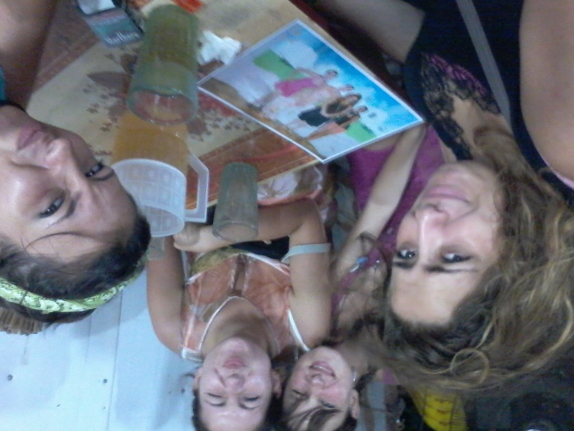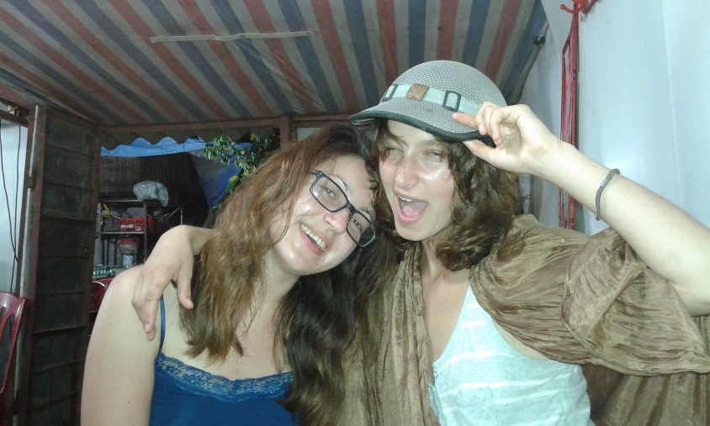
Наслаждавайте се на абсурдите
Все пак, това е една прекрасна страна с красива природа и приятни и гостоприемни хора. Удивителна със своята култура и история тя предлага спиращи дъха гледки.
Пригответе се за много седене, хранене и спане по земята, ухапвания от незнаен произход, жизнено важна нужда от вентилатори, а понякога и от тапи за уши и всичко това пеимесено с много емоции!
Няма да е лъжа, ако кажа че бих се върнала отново!
Тук създадох много приятелства и на тези хора искам да благодаря, че направиха престоят ми едно невероятно преживяване!
